Configuration RHCS sur RHEL 6.x |  |  | Référence :
RESUME :
Présentation et mise en oeuvre du cluster RHCS sous RHEL 6

Objet |  | Mots Clés
Mode opératoire |  | Oracle, Cluster, RAC, CRS, Haute Disponibilité
AUTEURS
Rédaction
NOM | ISMAEL MONDIU
Date | 02/2014

Historique des évolutions

Version | Date | Description de la modification
1 | 03/02/2014 | Création du document

SOMMAIRE

1 Introduction 4
1.1 Contexte 4
1.2 Objectifs 4
2 Clustering Oracle 5
2.1 Qu’est-ce qu’un cluster ? 5
2.2 Matériel 5
2.3 Logiciel de clustering Oracle 6
2.3.1 Oracle Clusterware 6
2.3.2 Architecture Oracle Clusterware 7
2.3.3 Les ressources du cluster 7
2.3.4 Principaux processus CRS 8
2.3.5 Les fichiers de vote 9
2.3.6 Le fichier de configuration OCR 9
2.4 Oracle ASM 10
2.5 Réseau 11
2.6 Stockage 12
2.7 Dimensionnement 13
2.7.1 Cluster à 2 nœuds 13
2.7.2 Cluster 3 nœuds ou plus 13
3 Replication Oracle 14
3.1 Oracle Data Guard 14
3.2 Data Guard en complément d’Oracle RAC 15
3.3 Cluster étendu Oracle RAC 16

Introduction

Contexte
Ce document est un complément de la présentation effectuée en cours le 08/02/2014.

Objectifs
Le but de cette présentation est de faire le tour des principales fonctionnalités ORACLE permettant de mettre en place la haute disponibilité et la reprise d'activité
Même si Oracle fournit son propre moteur de bases de données NoSQL (Oracle NoSQL Database) , le périmètre de cette présentation est de traiter les techniques de distribution et réplication des bases de données relationnelles

Clustering Oracle

Qu’est-ce qu’un cluster ?
Un cluster est un groupe d’ordinateurs indépendants mais interconnectés qui agissent comme un système unique.
Généralement déployé pour accroitre la disponibilité et les performances ou pour équilibrer une charge globale évoluant de façon dynamique
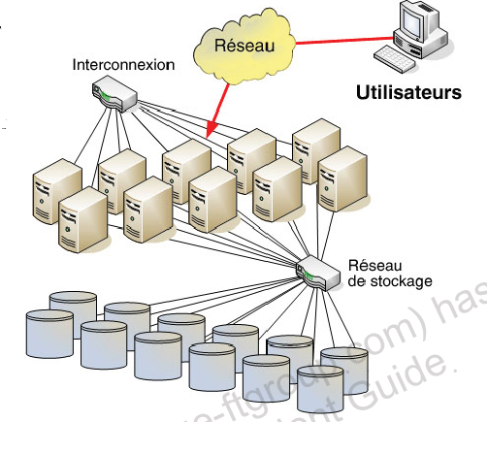

Matériel
La mise en œuvre d’un cluster est possible sur des socles de type lames hébergées dans des châssis ou des serveurs standalone directement rackés en baie de Datacenter.
Nous limitons le nombre de SPOF au sein d’une même machine en redondant un maximum de composants ; disque interne en RAID 1, double attachement réseau et SAN.
En plus, le cluster est déployé sur une architecture bi-salle dont tous les éléments sont redondés afin de pouvoir résister à la perte d’une salle.
Ce document présente une configuration à 2 nœuds, topologie la plus utilisée, mais la technologie Oracle RAC permet d’aller jusqu'à 100 nœuds dans un même cluster.

Logiciel de clustering Oracle

Oracle Clusterware
Oracle CRS (Cluster Ready Services) est un logiciel qui fournit des interfaces et des services variés pour un cluster.

Fonctionnalités :

- Gérer le cluster dans son ensemble
- Protéger l’intégrité du cluster
- Tenir à jour le registre des ressources du cluster
- Gérer les modifications intervenant dans le cluster telles que les ajouts ou suppression des nœuds ou les défaillances
- Fournir un vue commune des ressources dans le cluster

Quelques exemples de services fournis par le clusterware:
- Gestion du cluster: permet de surveiller et de contrôler les services et les ressources applicatives à partir de n’importe quel nœud.
- Surveillance des nœuds: fournit des informations en temps réel relatives aux nœuds disponibles et aux ressources pris en charge. L’intégrité du cluster est protégée en excluant les nœuds défaillants.
- Gestion des évènements: publie les évènements intervenant dans le cluster afin que les applications aient connaissance des modifications survenues.
- Gestion du réseau: fournit et gère les adresses IP virtuelles (VIP) associées aux nœuds du cluster ou ressources applicatives.
- Haute disponibilité: gère, surveille et redémarre toutes les autres ressources en fonction des besoins.

Architecture Oracle Clusterware

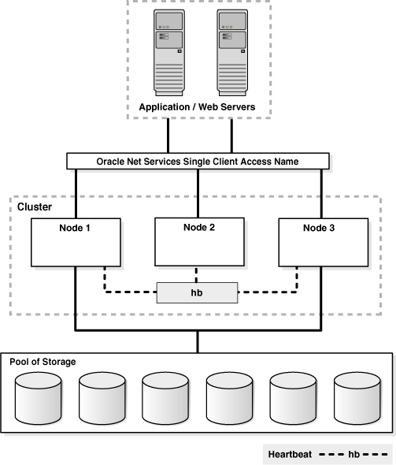
- Oracle Grid infrastructure est installé sur un répertoire appelé « Base directory » qui contiens les binaires d’Oracle Clusterware et les binaires ASM.
- Oracle Clusterware et ASM restent deux composants bien distincts même si l’installation est mutualisée.

Les ressources du cluster

Une ressource est un composant géré par le cluster. Une ressource peut être de type cluster ou locale. Une ressource cluster peut basculer entre les machines tandis qu’une ressource locale est attachée a une seul serveur.

Une ressource peut être une adresse vip, un listener, une base de données, une application tierce tel que patrol ou dollaru, un filesystem partagé , etc ,etc …

- La commande crsctl stat res –t permets de monitorer les ressources du cluster
[ oprccdb1 : oracle : PRCCDB1 ]> crsctl stat res -t
--------------------------------------------------------------------------------
NAME TARGET STATE SERVER STATE_DETAILS
--------------------------------------------------------------------------------
Local Resources
--------------------------------------------------------------------------------
ora.ACFSRCC.dg
ONLINE ONLINE oprccdb1
ONLINE ONLINE oprccdb2
ora.ARCHRCC.dg
ONLINE ONLINE oprccdb1
ONLINE ONLINE oprccdb2
ora.DATARCC.dg
ONLINE ONLINE oprccdb1
ONLINE ONLINE oprccdb2
ora.GRID.dg
ONLINE ONLINE oprccdb1
ONLINE ONLINE oprccdb2
ora.LISTENER.lsnr
ONLINE ONLINE oprccdb1
ONLINE ONLINE oprccdb2
,,,,,,,
--------------------------------------------------------------------------------
Cluster Resources
--------------------------------------------------------------------------------
cftvipRCC
1 ONLINE ONLINE oprccdb2
dollaru
1 ONLINE ONLINE oprccdb1
2 ONLINE ONLINE oprccdb2
ora.LISTENER_SCAN1.lsnr
1 ONLINE ONLINE oprccdb1
ora.cvu
1 ONLINE ONLINE oprccdb1

Principaux processus CRS

- Oracle High Availability Services (OHAS) – Est le responsable de démarrer les démons dans le bon ordre.
- Cluster Ready Services (CRS)— Programme principal de gestions des opérations de haute disponibilité au sein d’un cluster. Utilise les informations dans le fichier OCR. Il s’occupe de redémarrer les ressources en cas de panne.
- Cluster Synchronization Services (CSS)— Gère la configuration du cluster en contrôlant les nœuds membre et en signalent l’arrivée ou départ d’un nouveau membre.

- Event Management (EVM)—Processus en arrière-plan qui publie des événements oracle clusterware.

- Comment interroger l’état de ces composants?
[ oracle ]> crsctl check cluster
CRS-4537: Cluster Ready Services is online
CRS-4529: Cluster Synchronization Services is online
CRS-4533: Event Manager is online

Les fichiers de vote
- Voting disk: Il s’agit d’un mécanisme qui permet aux démons CSS de négocier quel « sous-cluster » survivra en cas de « split brain » (perte de connectivité réseau) .
- Le voting disk trace quels sont les nœuds « vivants » . Il fonctionne de la façon suivante:
- Permets de assurer qu’un nœud ne puisse pas rejoindre le cluster s’il n’arrive pas a accéder au fichier.
- Le nœud qui n’arrive pas à accéder au voting disk doit quitter le cluster (Afin de protéger sa cohérence)
- Dans le cas où plusieurs « sous-clusters » se forment, un seul pourra survivre. Celui avec le plus grand nombre des nœuds sera privilégié, puis les nœuds avec le numéro d’incarnation le plus bas.
- Il sont stockés de manière redondante, il y en a au moins 3 voting disks, (Il faut accéder à une majorité de fichiers).
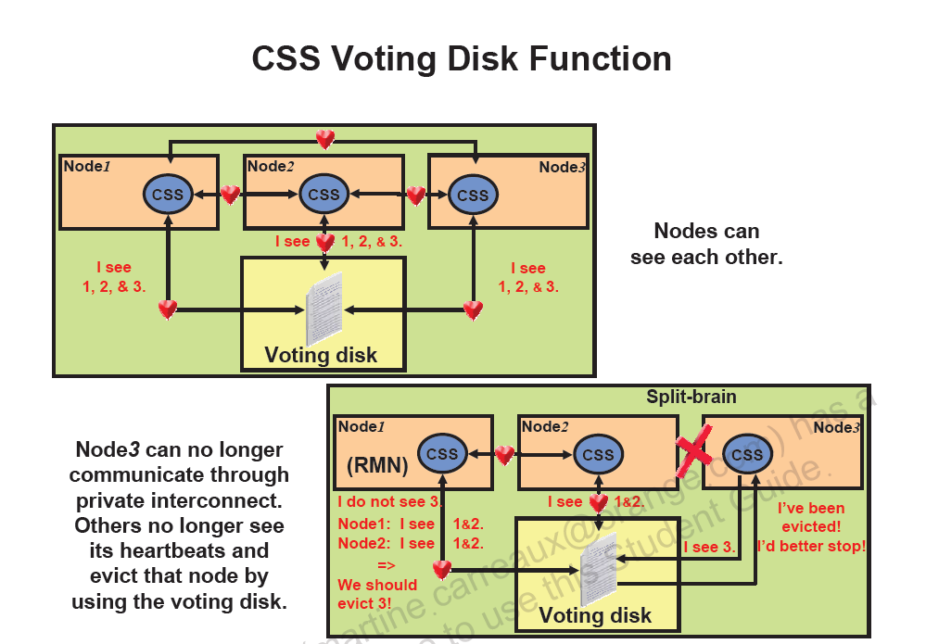

Le fichier de configuration OCR

Oracle Clusterware s’appuie sur le “Oracle Cluster Registry (OCR)” afin d’stocker et gérer les informations relatives aux composants dont il s’en charge.
L’OCR est automatiquement sauvegardé par le cluster. Une sauvegarde est effectuée dans les conditions suivantes:

- Toutes les quatre heures: CRS conserve les trois dernières copies.
- A la fin de chaque jour: CRS conserve les deux dernières copies.
- A la fin de chaque semaine: CRS conserve les deux dernières copies.

Un seul nœud a la responsabilité d’effectuer les sauvegardes, mais cette responsabilité peut être transmise à n’importe quel autre nœud du cluster en cas d’indisponibilité,

Oracle ASM
- Oracle Automatic Storage Management (ASM) est essentiellement un gestionnaire de volumes et un système de fichiers intégrés dans un serveur Oracle Database. Des volumes disk raw sont affectés à ASM pour la gestion et le contrôle de la même manière que les volumes raw gérés par un gestionnaire de volumes.
- ASM permet la gestion du stockage sur une machine unique ou sur les différents nœuds d’un cluster pour la prise en charge d’Oracle Real Application Clusters (RAC). Dans Oracle Database 11g Release 2, ASM Dynamic Volume Manager (ADVM) est disponible pour la prise en charge d’ASM Cluster File System (ACFS) en tant que système de fichiers généraliste.

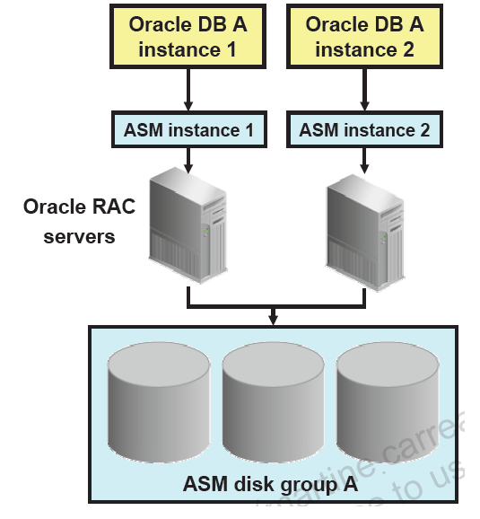

Réseau
Chaque serveur doit disposer des 4 types d’interface habituelle.
- Administration
- Production
- Sauvegarde
- Stockage

A cela vient s’ajouter les besoins spécifiques au cluster :
- Interface de heartbeat inter nœuds – réseau/VLAN privé
- IP multicast (heartbeat)
- IPs virtuelles basculantes (VIP)
  - production
  - administration
  - sauvegarde (en cas d’utilisation de netbackup pour sauvegarder la base)

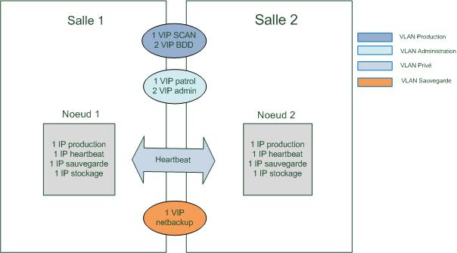

Pour un cluster Oracle RAC à deux nœuds, il faut réserver 6 ou 7 IP virtuelles, selon le choix de sauvegarde:

- 3 dans le vlan de production
- 3 dans le vlan d’administration
- 1 dans le vlan de sauvegarde seulement si le logiciel netbackup est utilisé pour sauvegarder la BDD. En cas d’utilisation de l’outil DD Boost il n’est pas nécessaire de réserver une VIP de sauvegarde.

A quoi servent toutes ces adresses virtuelles ?

- VIP BDD : Utilisées par Oracle afin d’assurer la haute disponibilité
- VIP SCAN : Point d’entrée au cluster. C’est la seule adresse connue des applications. Un « listener global » est monté sur cette adresse, qui va rediriger les clients vers le listener local de chaque nœud.

Les adresses suivantes sont utilisées par les outils de monitoring et surveillance mais elles ne font pas partie de la fonctionnalité Oracle RAC

- VIP Patrol : Utilisé pour la prise en charge d’une « instance « Patrol » pilotée par le cluster.
- VIP Admin : Utilisés pour la création des deux listener d’admin (un par nœud) , qui permettent aux outils comme le PUC d’accéder aux instances BDD via le réseau d’administration.

Attention : La vip SCAN doit être déclarée dans le DNS.

Stockage
L’accès à la volumétrie doit être en tout point similaire sur les différents nœuds du cluster. Chaque nœud doit pouvoir accéder aux différents LUN et partages réseaux constituant le stockage applicatif.

Les mêmes prérequis que pour les installations classiques sont à respecter :
- Double attachement aux fabrics SAN
- Redondance d’accès au niveau du serveur par des cartes HBA différentes
- Le mirroring entre les disques des différentes salles est assuré par Oracle ASM. Chaque serveur accède à la totalité de la volumétrie.

Des solutions d’agrégat des liens sont disponibles :
- Device Multipath (MPIO) : Solution fournie avec le système, gratuite (fonctionne avec tout type de baie)
- PowerPath : fournis par EMC, soumis à license (baie EMC uniquement).

Un espace Metrocluster a été mis en place afin de positionner le 3ème voting disk Il s’agit d’un montage NAS qui est vu depuis les deux nœuds du cluster et qui sert à départager le cluster en cas d’split-brain (Perte du réseau heartbeat).

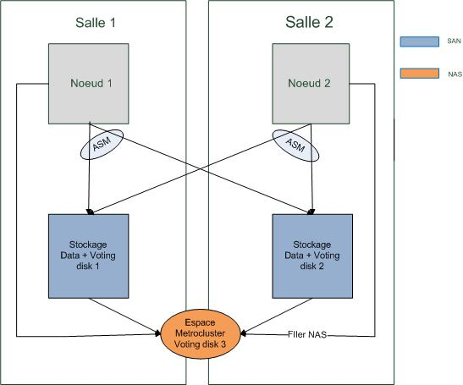

Dimensionnement
Deux types de cluster sont à distinguer. Les clusters à 2 nœuds et les clusters à partir de 3 nœuds.

Cluster à 2 nœuds
C’est l’architecture la plus simple, car pour chaque nœud, il n’existe qu’une seule alternative pour basculer les services.

Chacun des nœuds doit être suffisamment dimensionné pour absorber la totalité de la charge en cas de bascule : puissance CPU, mémoire, bande passante réseau …
Les nœuds d’un cluster doivent être dimensionnés à l’identique.

Cluster 3 nœuds ou plus
Dans cette topologie de cluster, il faut prendre en compte le nombre de nœud participant au cluster et supportant les services.

Il faut déterminer également un seuil pour lequel le cluster peut encore fonctionner sans risquer la panne ou dégradation des fonctionnalités et réactivité du(des) service(s).

Par exemple, sur un cluster de 10 nœuds, il serait impossible de basculer la totalité de la charge sur un seul nœud.
Par contre, le cluster pourrait accepter la perte de 2 ou 3 nœuds en répartissant les services des nœuds perdus sur les autres nœuds disponibles.

Replication Oracle

Oracle Data Guard

Oracle Data Guard est une fonctionnalité d’Oracle Enterprise Edition qui permet de mettre en œuvre une base de secours sur un autre serveur et de propager les transactions mises en œuvre sur la base de Production vers la base de Secours.

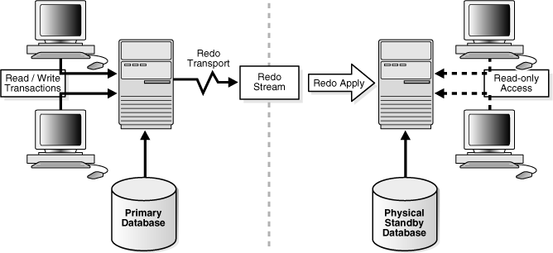

L’envoi des journaux de transactions de fait via réseau, par le biais du protocole SQL*NET d’Oracle.

L’outil offre 3 types de synchronisation :

- Asynchrone : pas ou peu d’impact sur les performances de la base primaire. Les journeaux de transactions sont envoyés en différé à la base secondaire. En cas de crash du site primaire il pourrait y avoir une perte de données.

- Synchrone : Pas de perte de données possible. Les transactions sur le site de secours sont validées une fois qu’elles ont été acquittées par la base de secours. En cas d’indisponibilité de la base de secours , la base primaire s’arrête.

- Hybride : Idem que le méthode synchrone, sauf que, en cas d’indisponibilité de la base de secours, la synchronisation bascule automatiquement en mode asynchrone, afin de ne pas pénaliser l’activité sur la base primaire. C’est le mode par défaut.

Data Guard en complément d’Oracle RAC
Data Guard permet de synchroniser des bases de données oracle RAC. Voici l’architecture proposée pour cette solution

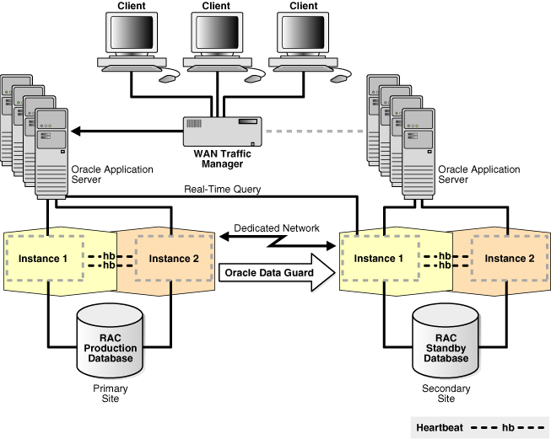

Cette configuration est assez onéreuse d’un point de vue licences logiciels, car les licences de serveurs passifs ont le même prix que les licences des serveurs actifs.

Cluster étendu Oracle RAC

Le cluster étendu permet de distribuer une base de données sur deux sites géographiquement distants.
L’avantage de cette architecture c’est que tous les nœuds du cluster sont potentiellement actifs, ce qui nous affranchi de payer des licences pour des serveurs inactifs.

